Протоиерей Леонид Михайлович ОЛЕЙНИКОВ
29 апреля 1966 г.
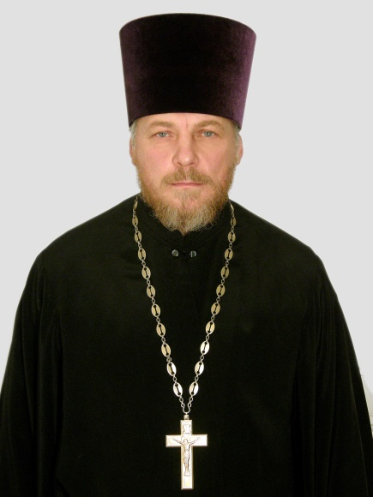
Настоятель

Храм Смоленской иконы Божией Матери в Фили-Давыдкове

Светское образование
среднее
Духовное образование
1990 г. – Московская Духовная Семинария
1999 г. –Московская Духовная Академия
Хиротонисан
24 декабря 1989 г. в сан диакона
23 февраля1991 г. в сан пресвитера
День тезоименитства
29 апреля
Награды
- Иерархические (богослужебные награды):
1993 г. – набедренник;
1996 г. – камилавка;
1998 г. – наперсный крест;
2004 г. – сан протоиерея;
2009 г. – палица;
- Церковные награды (Патриаршая грамота, ордена, медали):
1988 г. – Медаль прп. Сергия Радонежского 2 степени
1988 г. – Медаль прп. Сергия Радонежского 1 степени
2001 г. – Медаль св. благоверного князя Даниила Московского
2012 г. – юбилейная медаль РПЦ в память 200-т-летия победы в Отечественной войне 1812 г.
2014 г. – юбилейная медаль в честь 1000-летия преставления равноапостольного князя Владимира.
2017 г. - Юбилейная медаль РПЦ «В память 100-летия восстановления Патриаршества в РПЦ».

